Отчет о проведении тематического часа посвящённого Дню Полного Освобождения Ленинграда от блокады
Дата: 27.01.2021 год.
Проводил: воспитатель Павлова Светлана Леонидовна
Количество участников: 20 детей, 1 педагог.

Тематический час, посвящённый Дню Полного Освобождения Ленинграда от блокады, прошло в соответствии с годовым планом работы. Обучающимся была показана презентация с фотографиями военных лет, сделанных в г. Ленинград во время блокады, и минута молчания.
Детям было интересно увидеть фотографии военных лет, узнать интересные истории о том, какое место было у детей в годы войны в городе Ленинград. Обучающаяся Женя Х. прочла стих о «Дороге жизни» Б.Кежуна.
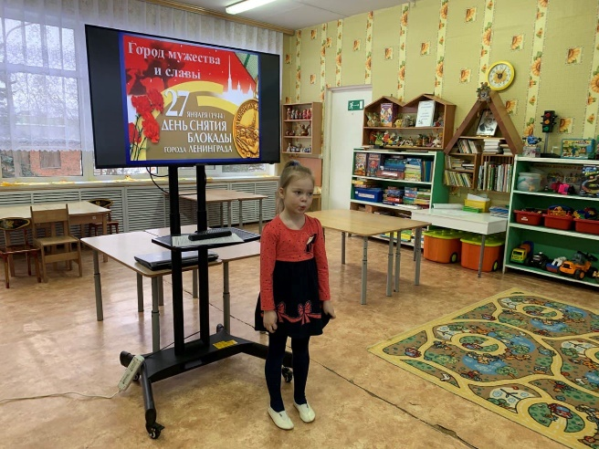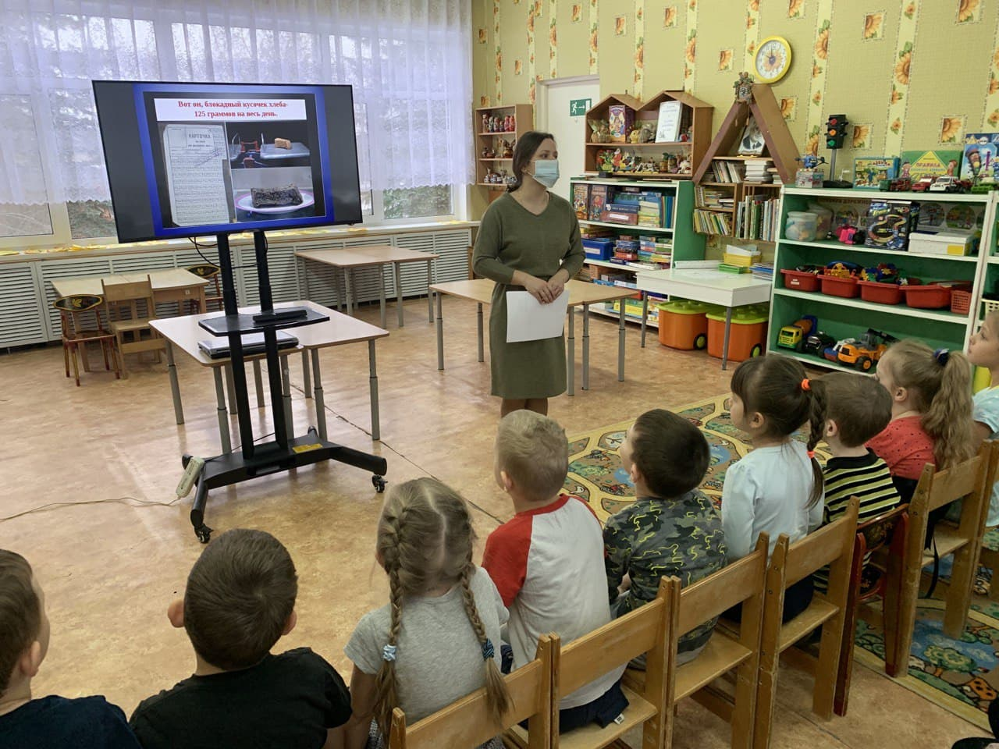
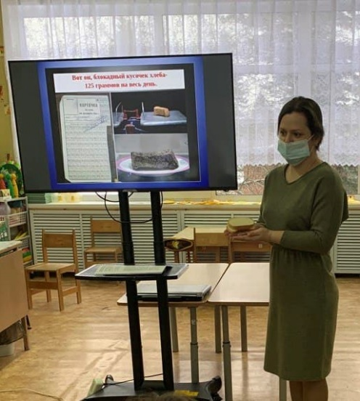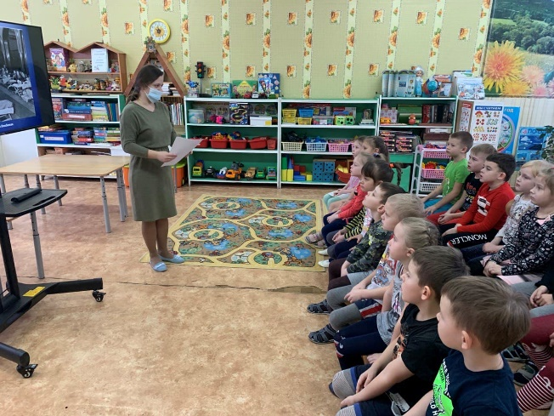

Воспитатель __________/ С.Л. Павлова

